Bogusław Lebiedziński
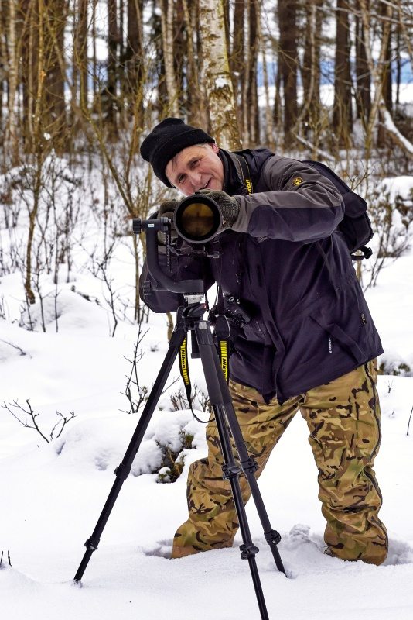
jest członkiem Fotoklubu RP, Fotoklubu Toruńskiego, ZPFP, FIAP.
Od urodzenia mieszka na Podlasiu i region ten stale go fascynuje. Sporą jego część zwiedził podczas terenowych rajdów rowerowych MTB. Jego przygoda z fotografią zaczęła się w czasach fotografii analogowej.
Fascynuje go fotografia przyrody, głównie dzikich zwierząt. Większość zdjęć powstaje na bagnach biebrzańskich w trakcie polowań z aparatem na ramieniu.
W archiwum posiada też sporą porcję zdjęć drewnianej architektury podlaskiej.
Bogusław Lebiedziński specjalizuje się w technice gumy arabskiej. Jest to jedna z najstarszych technik w fotografii, jego prace w tej technice były prezentowane na kilku wystawach w kraju.
W dorobku ma kilkanaście wystaw indywidualnych i zbiorowych, na terenie całego kraju. Poznaje też świat fotografii z innej perspektywy, jako juror. Rok 2021 zamknięty został oceną prac w konkursie fotograficznym „The Norwegian Championship of Photography 2021”.
FB facebook.com/blebiedzinski/.

